**HOẠT ĐỘNG CHÀO MỪNG NGÀY THÀNH LẬP QUÂN ĐỘI NHÂN DÂN VIỆT NAM 22/12/2023 CỦA THẦY VÀ TRÒ**

**TRƯỜNG TH&THCS XÃ NA Ư**

“Bộ đội hai từ thấy vấn vương,

Ngày đêm vất vả chốn thao trường.

Canh rừng chẳng quản nhiều mưa nắng,

Giữ biển không nề những gió sương.

Đất nước giờ đây liền một dải,

Non sông thuở ấy vẫn hai đường.

Em thơ trọn giấc, yên lòng mẹ,

Tổ quốc nghiêng mình trước máu xương.”

Hoà chung không khí thi đua sôi nổi toàn Đảng toàn quân và toàn dân nhân kỷ niệm 79 năm ngày thành lập Quân đội nhân dân Việt Nam (22/12/1944-22/12/2023), 34 năm Ngày hội Quốc phòng toàn dân (22/12/1989-22/12/2023) và để giúp học sinh hiểu được ý nghĩa to lớn của ngày 22/12, đồng thời hình thành và phát triển cho học sinh lòng yêu thương, tự hào về truyền thống quý báu của dân tộc, Liên đội trường TH&THCS xã Na Ư đã tổ chức các hoạt động chào mừng ngày thành lập Quân đội Nhân dân Việt Nam 22/12/2023.

Ngay từ đầu tháng 12, Liên đội trường TH&THCS xã Na Ư đã phát động phong trào thi đua học tập tốt và thi vẽ tranh theo chủ đề để chào mừng kỉ niệm 79 năm ngày thành lập Quân đội nhân dân Việt Nam (22/12/1944 – 22/12/2023). Ngoài ra đội ngũ cán bộ, giáo viên, nhân viên trường TH&THCS xã Na Ư còn hăng hái tham gia các phong trào thi đua với nhiều hoạt động thiết thực như: hội học, hội giảng, hội thảo chuyên môn theo chuyên đề thực hiện chương trình giáo dục phổ thông 2018, giáo dục STEM, thi đua dạy tốt, học tốt, … Các hoạt động đã thể hiện tinh thần tích cực học tập và làm theo tư tưởng, đạo đức, phong cách Hồ Chí Minh, học tập tác phong làm việc và phẩm chất của chú Bộ đội.

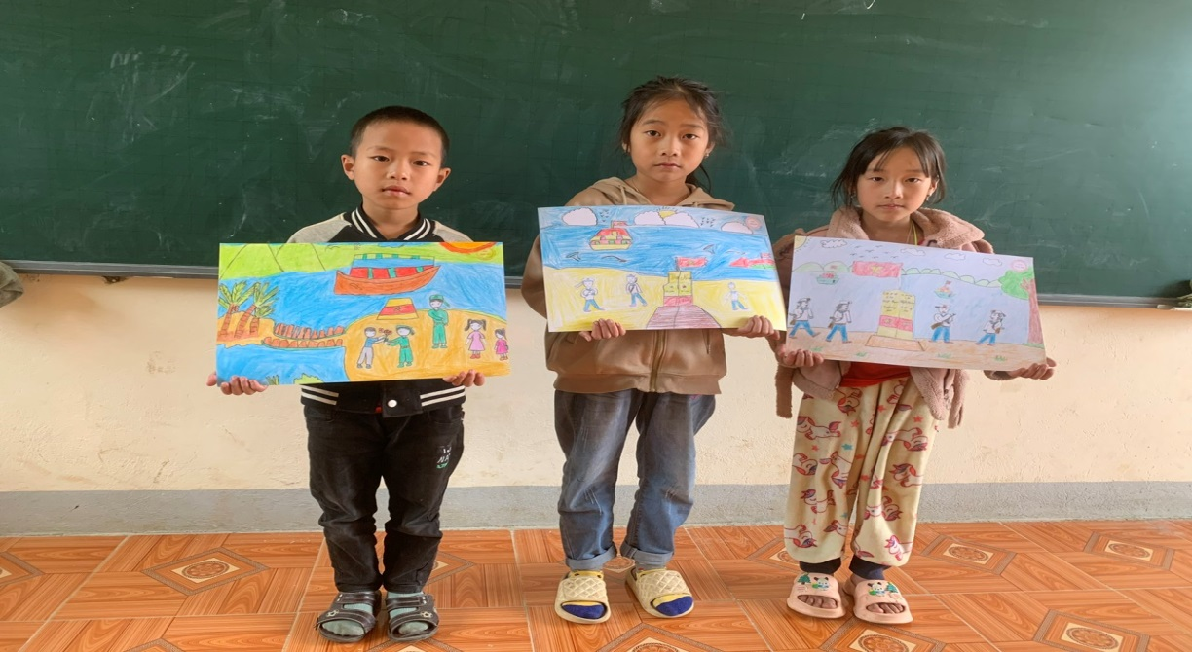

*(Những bức tranh do các em học sinh vẽ về chủ đề chú bộ đội)*

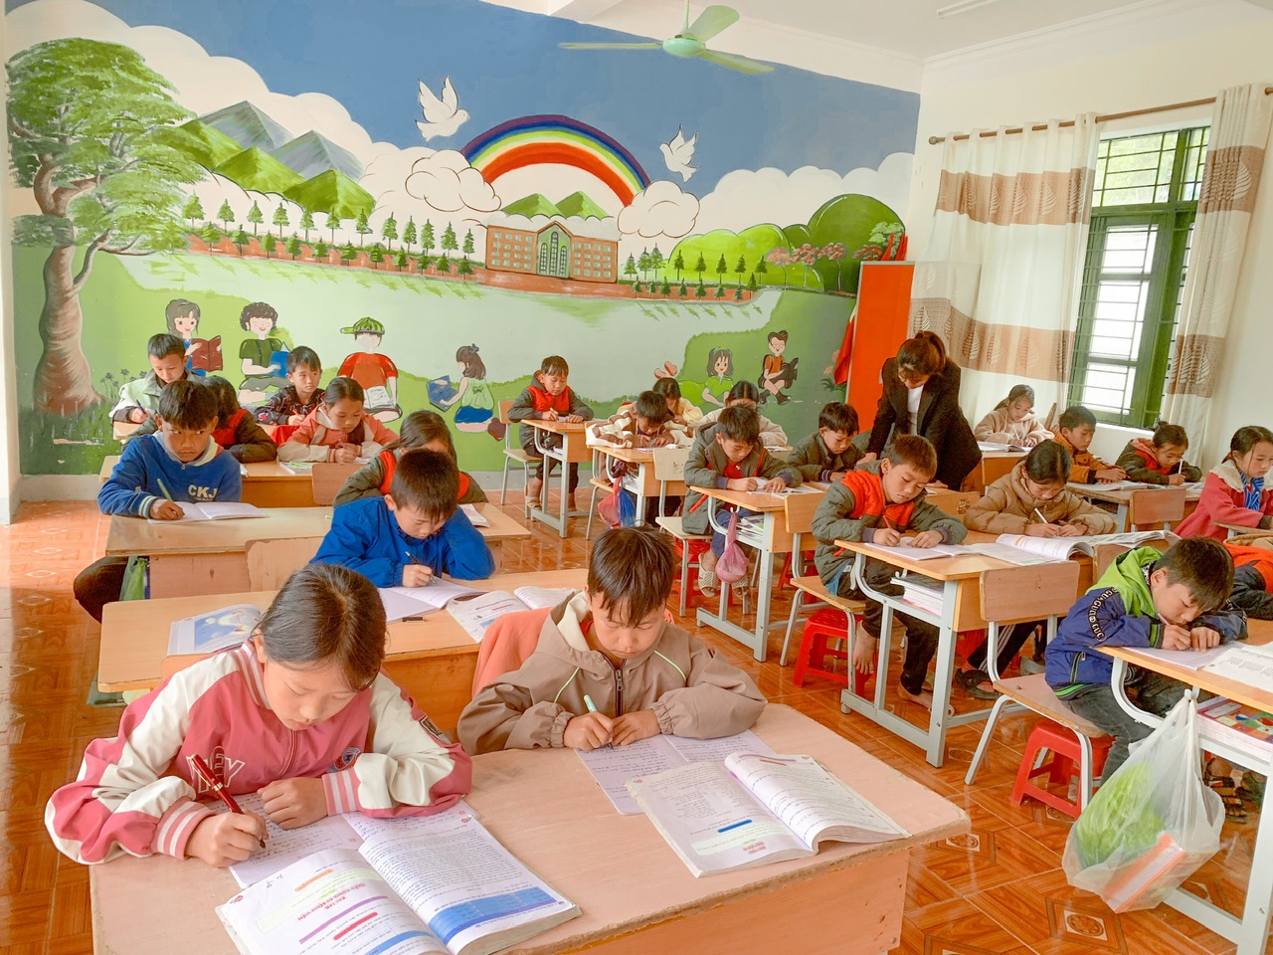

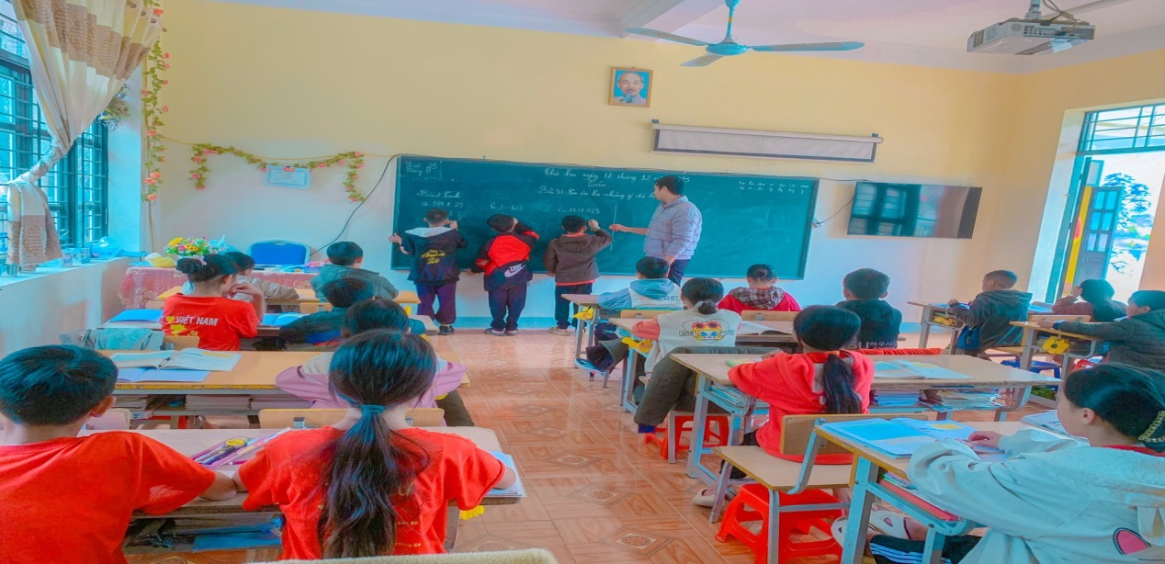

*(Không gian của lớp học trong các tiết hội giảng)*

Ngày 22/12 không chỉ là ngày thành lập Quân đội nhân dân Việt Nam mà đã trở thành Ngày hội Quốc phòng toàn dân. Một ngày kỷ niệm đầy ý nghĩa đối với toàn thể dân tộc Việt Nam.

Tiền thân của Quân đội Nhân dân Việt Nam là đội Việt Nam Tuyên truyền Giải phóng quân, được thành lập ngày 22 tháng 12 năm 1944 tại khu rừng Trần Hưng Đạo, thuộc huyện Nguyên Bình tỉnh Cao Bằng.

Ngày 22/12/1989, lần đầu ngày hội quốc phòng toàn dân được tổ chức tại tất cả các địa phương trong cả nước. Từ đó đến nay, ngày 22/12 đã thật sự trở thành ngày hội lớn của toàn dân tộc với các hoạt động hướng vào chủ đề quốc phòng và quân đội.

Ngày 22/12/2023 Liên đội trường TH&THCS xã Na Ư đã tổ chức cho các em học sinh tham quan khu dã chiến và giao lưu với các chú bộ đội trung đoàn 82. Tới thăm quan khu dã chiến, các em học sinh được ôn lại truyền thống lịch sử hào hùng của Quân đội nhân dân Việt Nam, lan tỏa đến các em truyền thống yêu nước, lòng biết ơn và niềm tự hào dân tộc. Các em được tìm hiểu về lịch sử hào hùng của Lực lượng vũ trang huyện nhà trong hai cuộc kháng chiến chống thực dân Pháp và đế quốc Mỹ. Tất cả đã tiếp thêm ý chí, nghị lực, chắp cánh ước mơ để các em tiếp nối cha anh trở thành chủ nhân tương lai của đất nước.

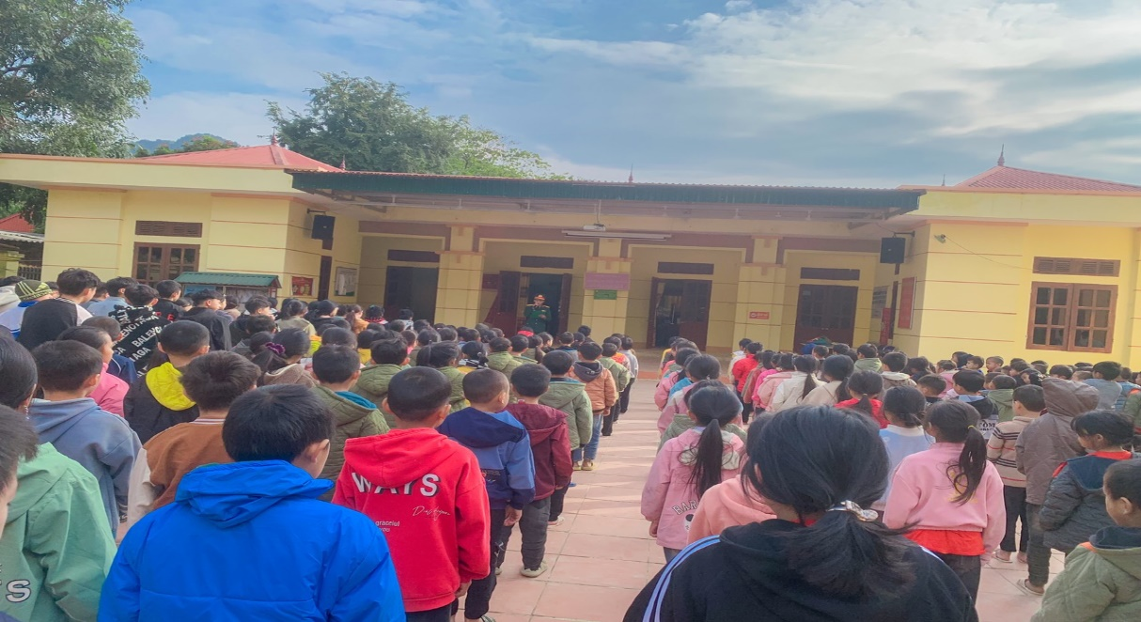

*(Thiếu úy Lầu A Mùa chính trị viên phó đại đội 9 tiểu đoàn 3 trung đoàn 82 sư đoàn 355 quân khu 2 đọc diễn văn kỉ niệm)*

Trong buổi giao lưu, các em học sinh được thăm quan nơi sinh hoạt của các chú bộ đội, tận mắt được quan sát và được các chú bộ đội hướng dẫn cách gấp chăn màn sao cho vuông vắn, gọn gàng.

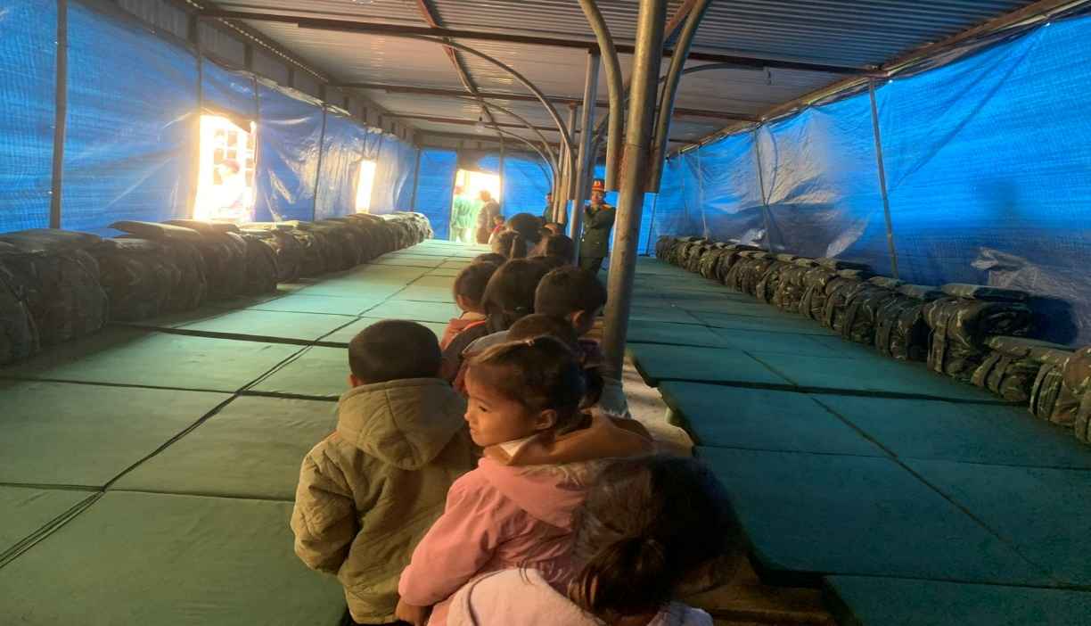

*(Hình ảnh các em học sinh đang thăm quan chỗ ngủ của các chú bộ đội)*

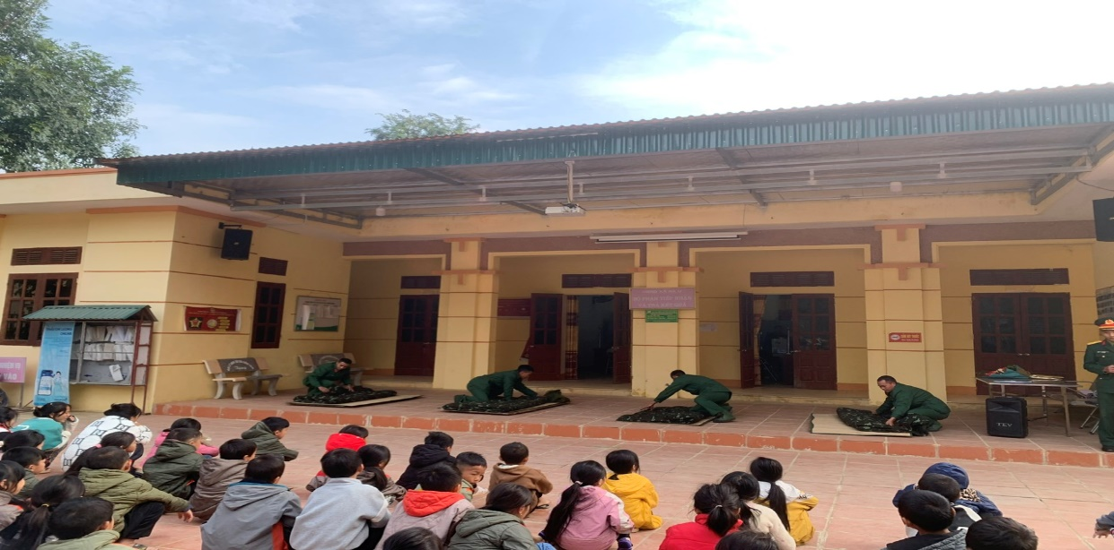

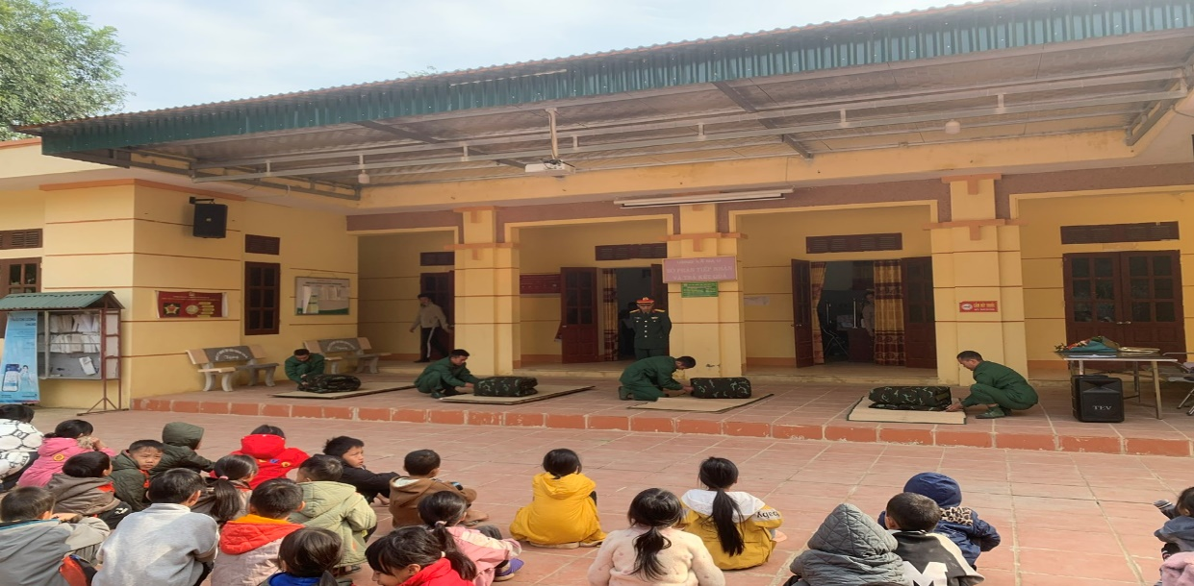

*( Các em học sinh quan sát các chú bộ đội gấp chăn màn)*

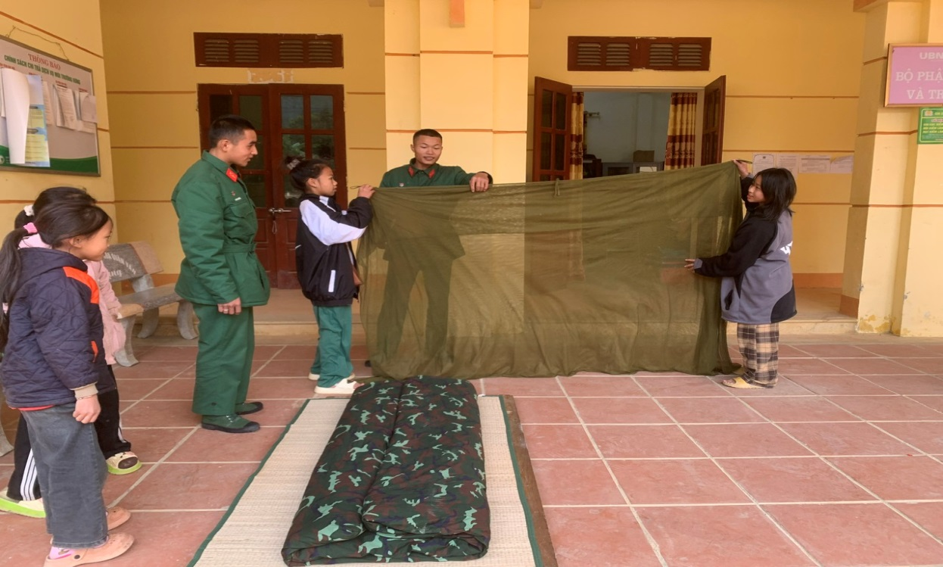

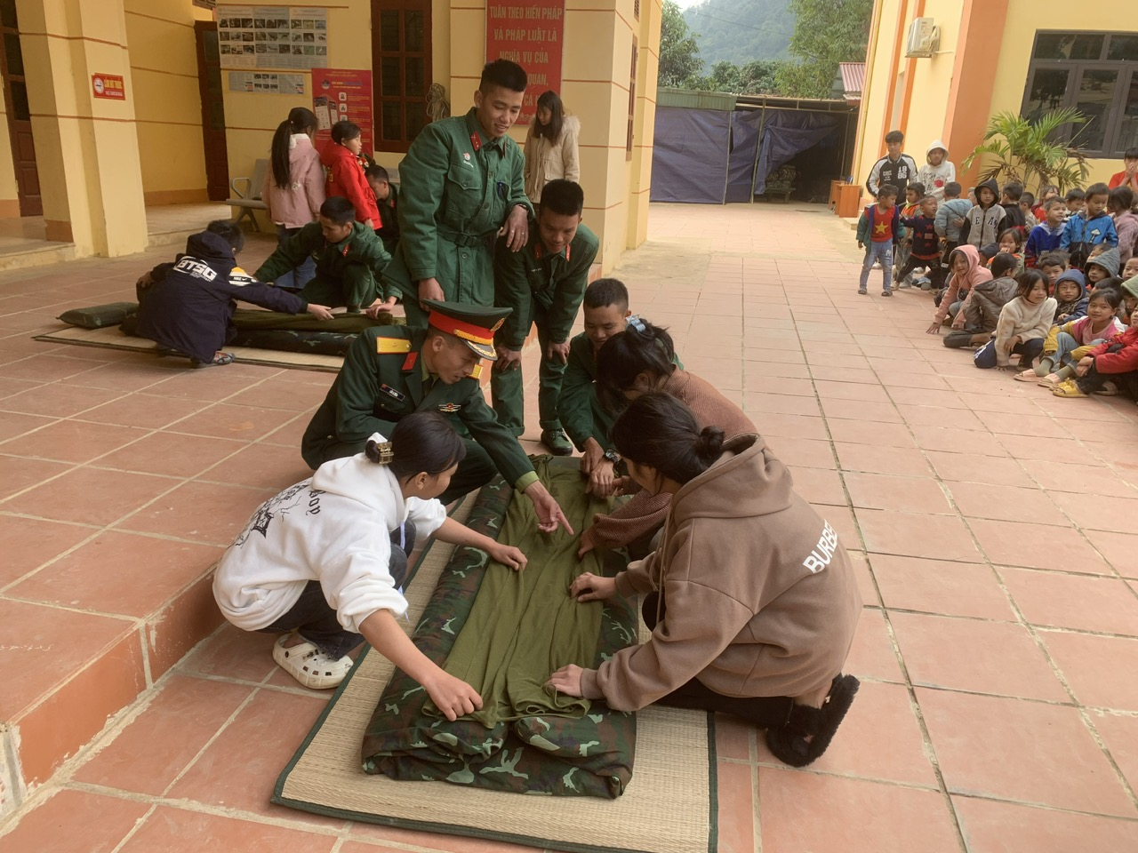

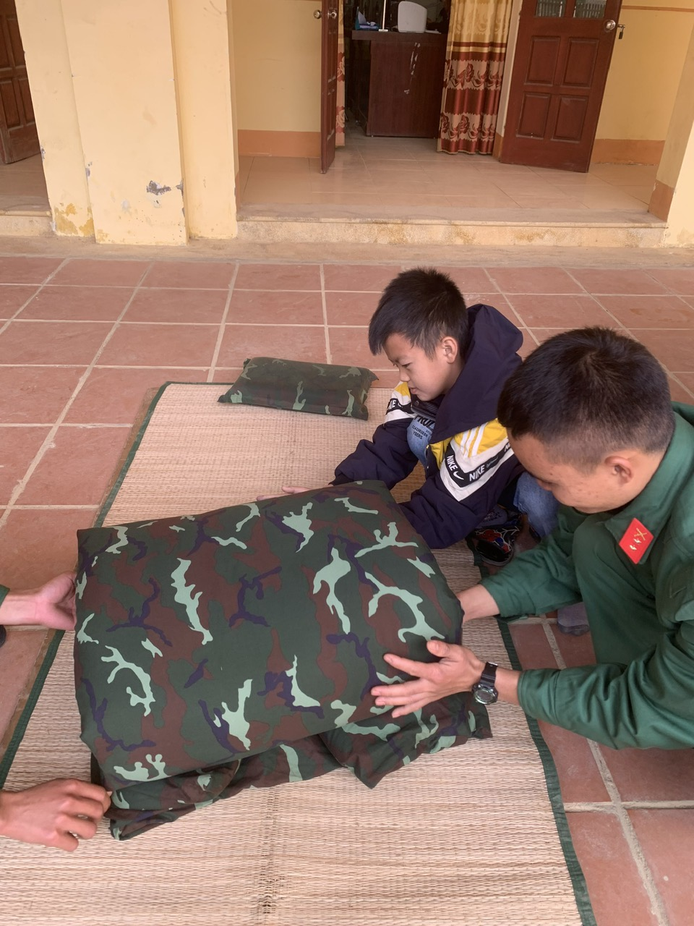

*(Các em được trải nghiệm gấp chăn màn cùng các chú bộ đội)*

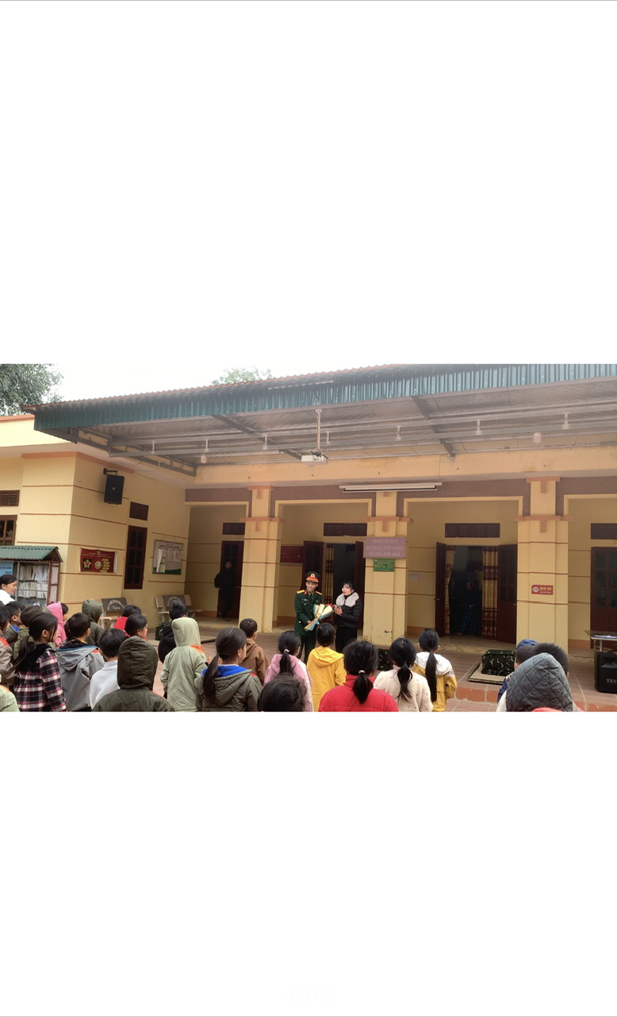

*(Cô Trần Hà My đại diện nhà trường tặng hoa chúc mừng các chú bộ đội trong buổi lễ)*

Phát biểu cảm tưởng trong buổi giao lưu với các chú bộ đội của đơn vị, cô Tòng Thị Tiên - Phó tổng phụ trách đội cho biết: Buổi tham quan nhằm giáo dục cho các em hiểu biết hơn về truyền thống 79 năm xây dựng, chiến đấu và trưởng thành của Quân đội Nhân dân Việt Nam đồng thời giúp các em thấy được thực tế cuộc sống, nề nếp kỷ luật chính quy của bộ đội để các em nâng cao nhận thức về hình ảnh “Bộ đội Cụ Hồ” và trân trọng tình cảm mà các chú bộ đội đã dành cho các em học sinh và nhà trường. Để thể hiện lòng biết ơn và quý trọng đối với các chú bộ đội đang làm nhiệm vụ bảo vệ Tổ quốc, đại diện nhà trường cùng các em học sinh tặng hoa chúc mừng Ban chỉ huy quân sự nhân ngày trọng đại này.

Cuối cùng, tập thể cán bộ, giáo viên, nhân viên và các em học sinh trường TH&THCS xã Na Ư kính chúc các mẹ Việt Nam anh hùng, những người có công với cách mạng, các chú bộ đội, những bác thương binh liệt sĩ có một ngày 22/12/2023 đầy niềm vui và hạnh phúc và ý nghĩa.

**Tác giả: Quàng Thị Bình – Giáo viên trường TH&THCS xã Na Ư**